 | Carátula para entrega de prácticas
Facultad de Ingeniería |  | Laboratorio de docencia

Laboratorios de computación
salas A y B

Profesor: | Karina García Morales
Asignatura: | Fundamentos de la programación
Grupo: | 20
No. de práctica(s): | Práctica 1
Integrante(s): | Herrera Palomares Oscar
Semestre: | Primer semestre
Fecha de entrega: | 29 de agosto del 2023
Observaciones:

CALIFICACIÓN: __________

La Computación como herramienta de trabajo del profesional de ingeniería

Objetivo:

El alumno conocerá y utilizará herramientas de software que ofrecen las tecnologías de la información y comunicación que le permitan realizar actividades y trabajos académicos de forma organizada y profesional a lo largo de la vida escolar, tales como manejo de repositorios de almacenamiento y buscadores con funciones avanzadas.

Desarrollo:

Para la práctica, empezamos creando un formulario en Google formas para observar como operan las bases de datos y su lectura de información.
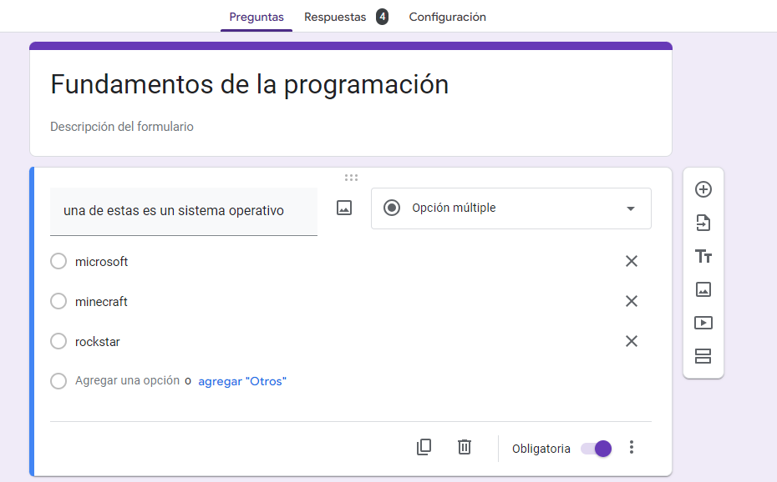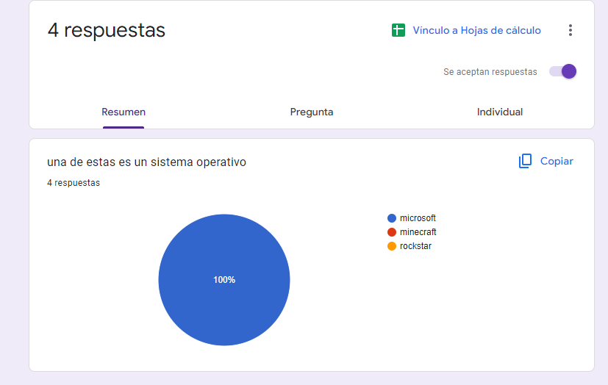

También, con la ayuda de one note, podemos compartir información, ya sea notas, imágenes etc. para verificarlo colocamos una imagen en donde quiero estar.

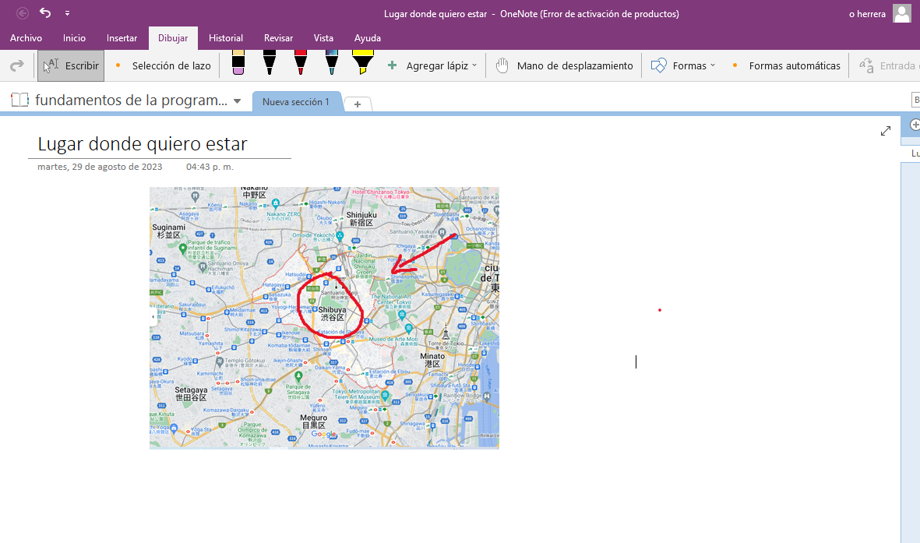
- Comando or y –
Sirve para buscar de una cosa u otra (incluso combinando lo buscado) y con el comando de exclusión, elimina lo que no quieres
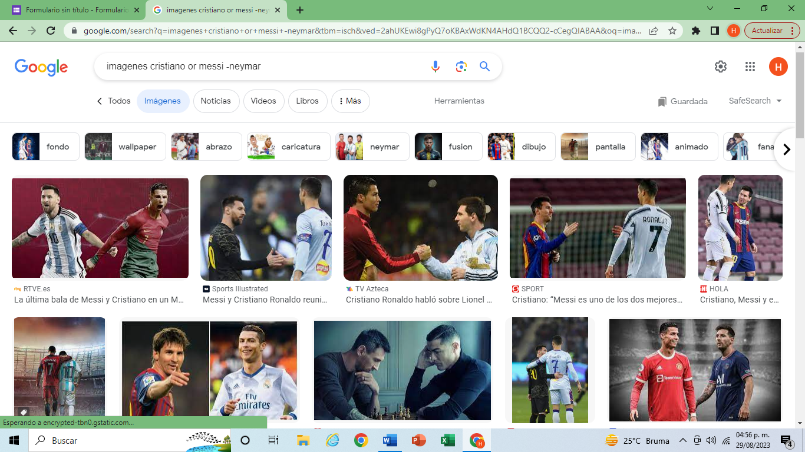
- Comando “”
Nos permite hacer énfasis en lo que queremos buscar
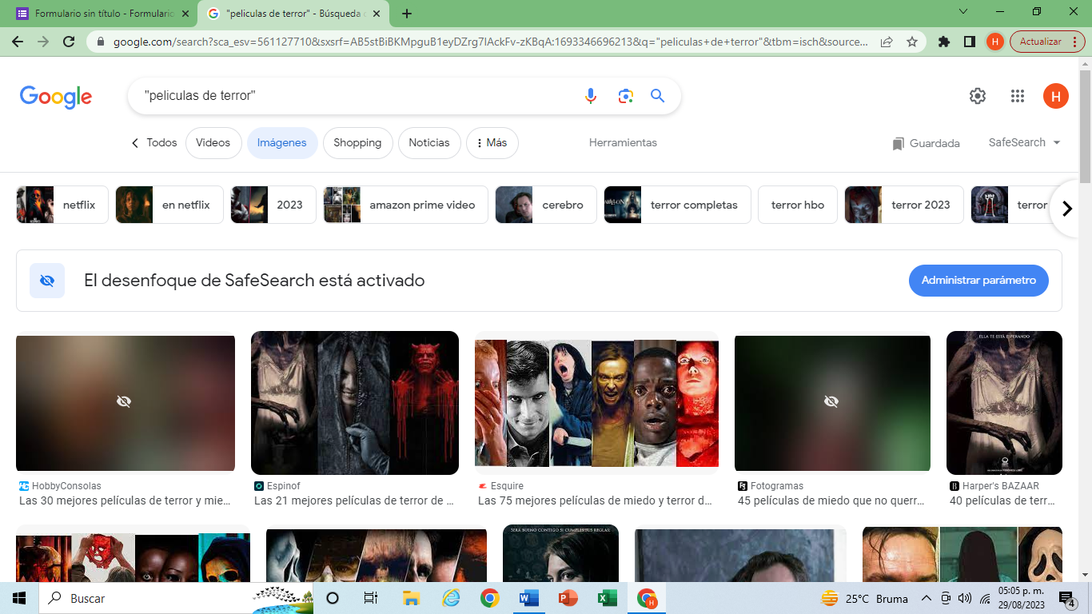no
- Comando +
Con el signo + antes de la palabra, nos servirá para llevarnos a todas las páginas donde tengan dicha palabra
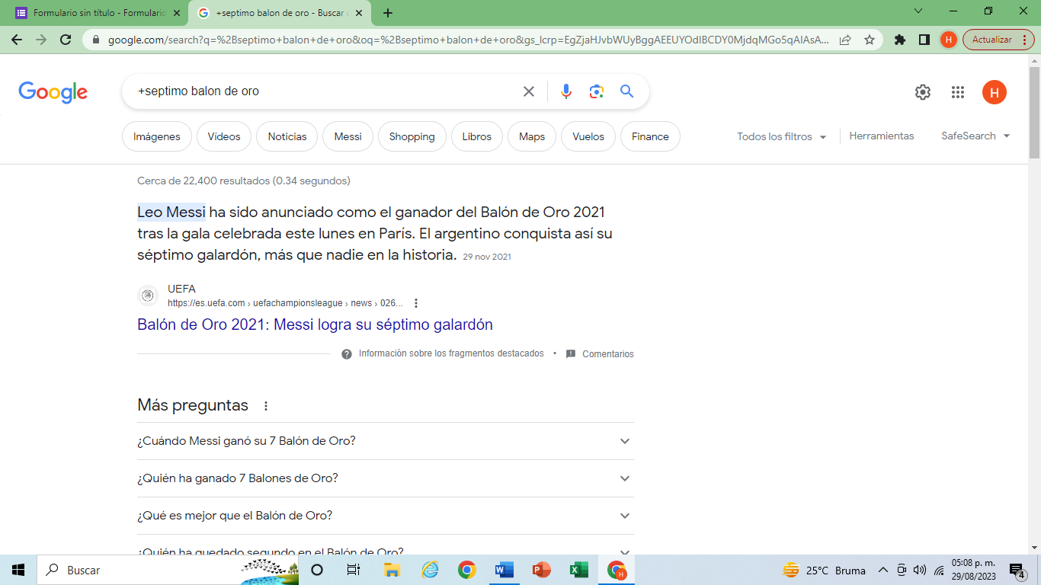

- Comando define
Da el significado a la palabra que querremos
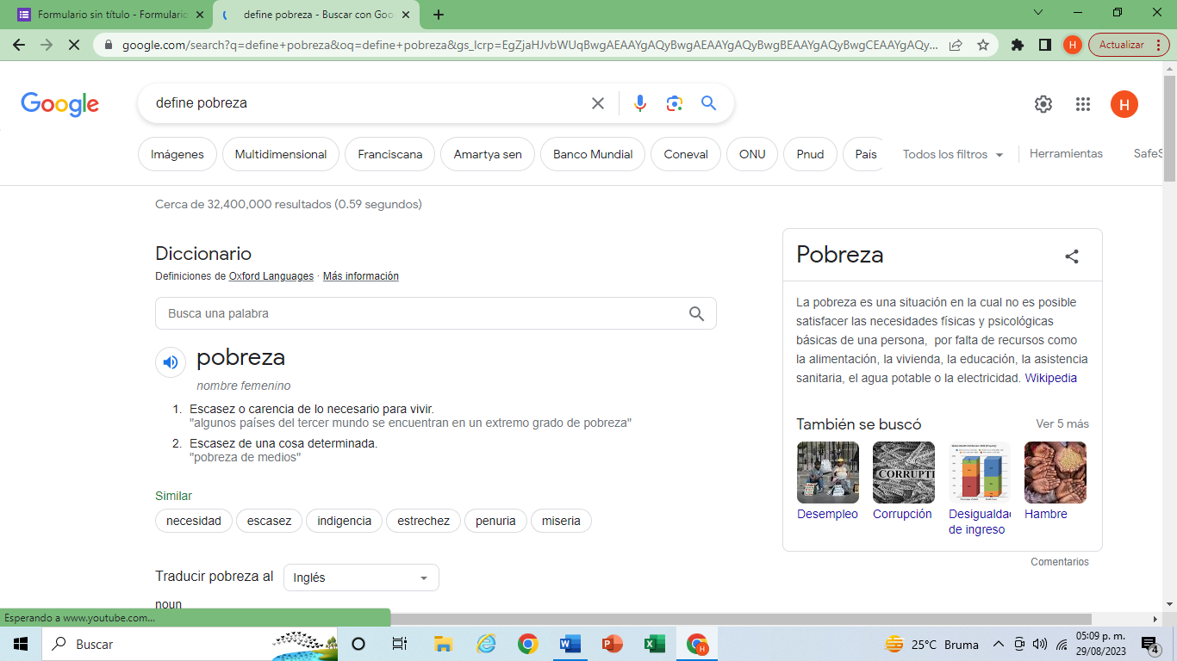
- Comando site
Para hallar alguna página requerida
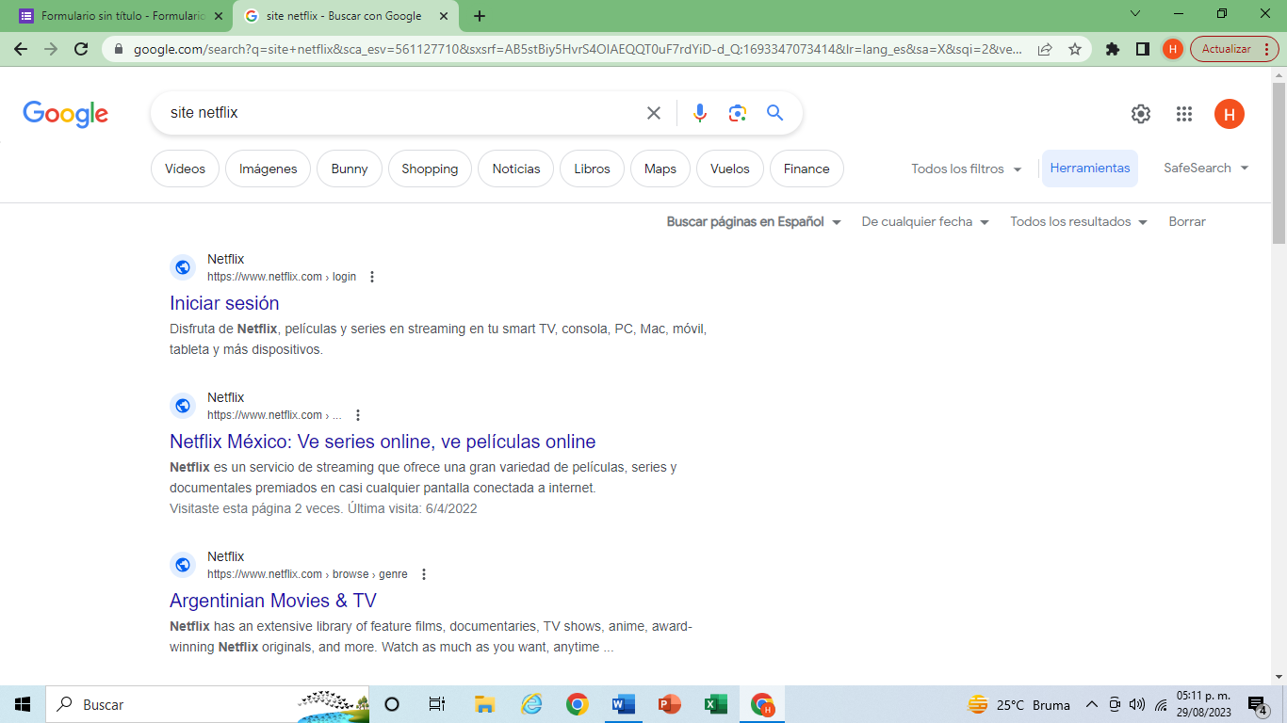
- Comando intitle, intext y filetype
Intitle se encargará en buscar solo lo que le pedimos, intext excluye algún término para encontrarlo, y filetype nos dará el archive solicitado.
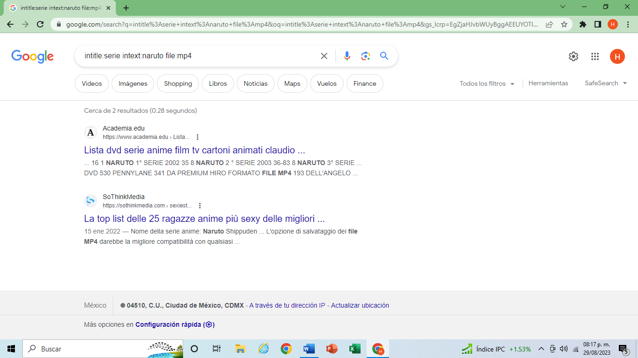

- Calculadora
Nos ayuda en las operaciones básicas
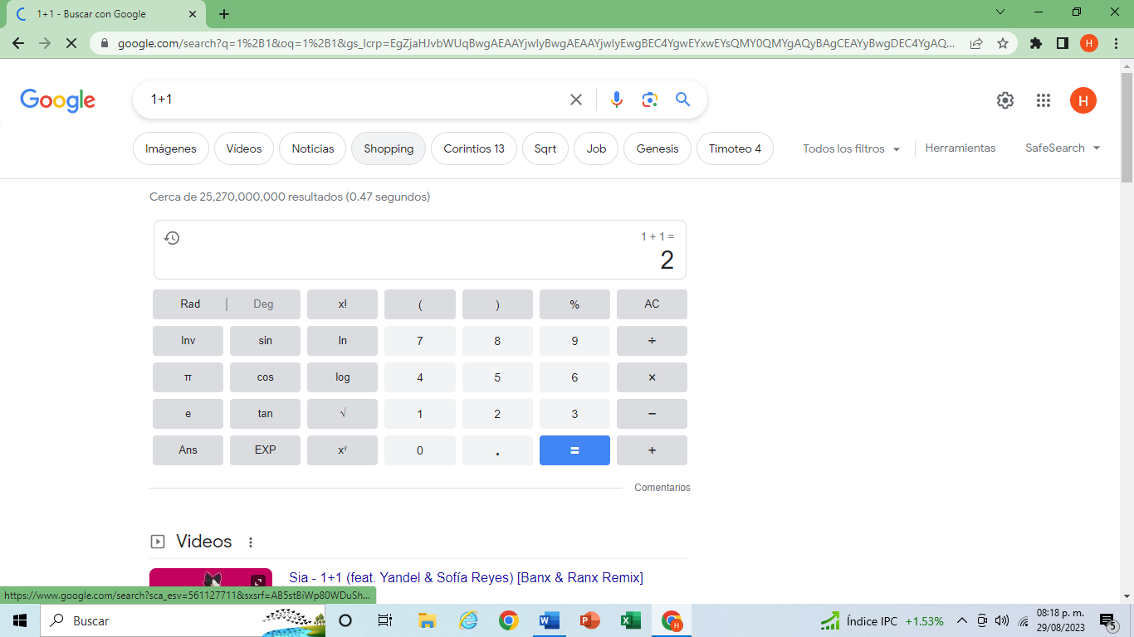

- Convertidor de unidades
Nos ayuda a convertir alguna medida a otra
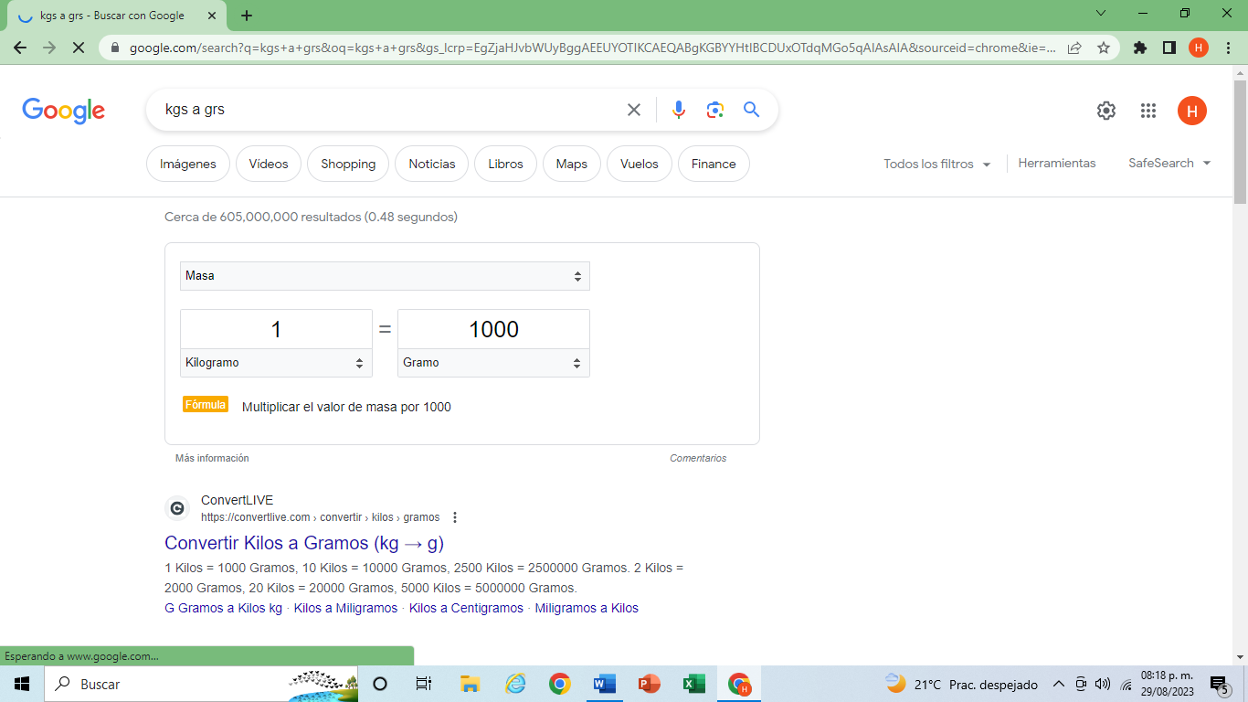
- Graficadora 2d
Nos permite graficar funciones u ecuaciones para así poder analizarlo
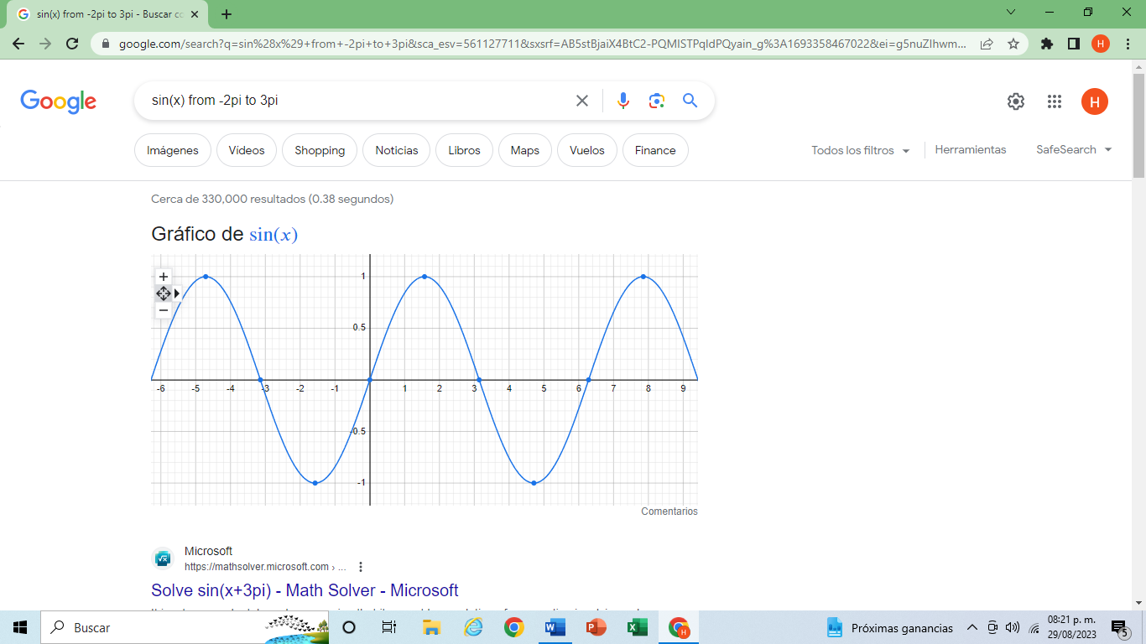
- Graficadora 3d
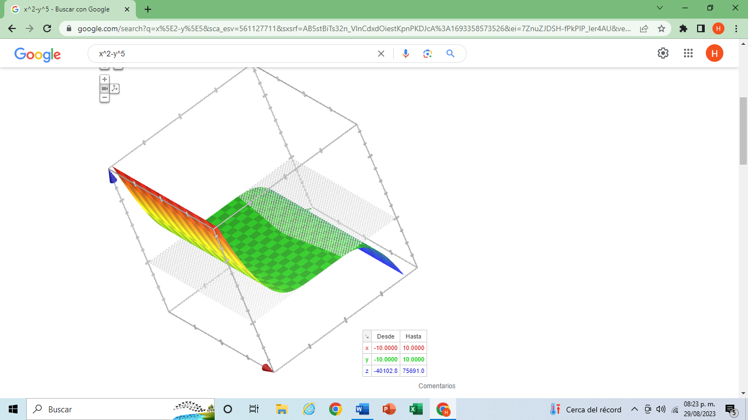
- Google académico
Para verificar en páginas legítimas dado que es para uso escolar
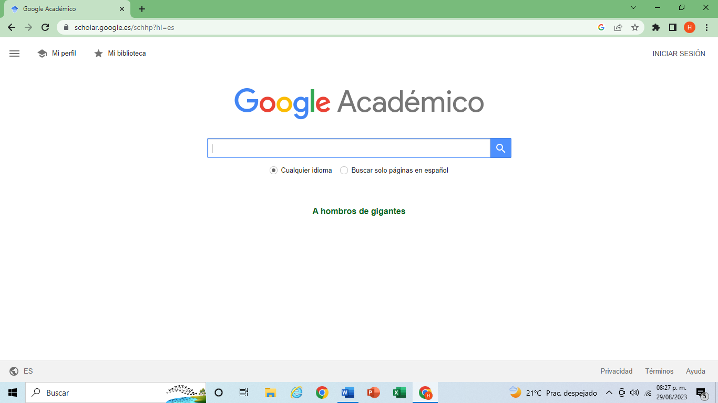
- comando autor
Estando en Google académico, nos llevara todos los textos en donde esté relacionado
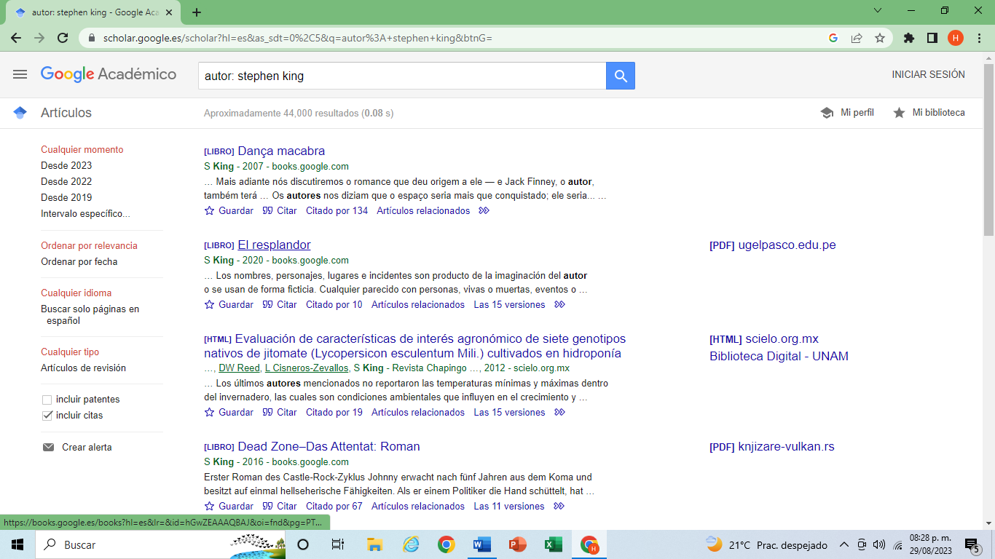
- Google imágenes
Puedes buscar a través de fotos como referencia
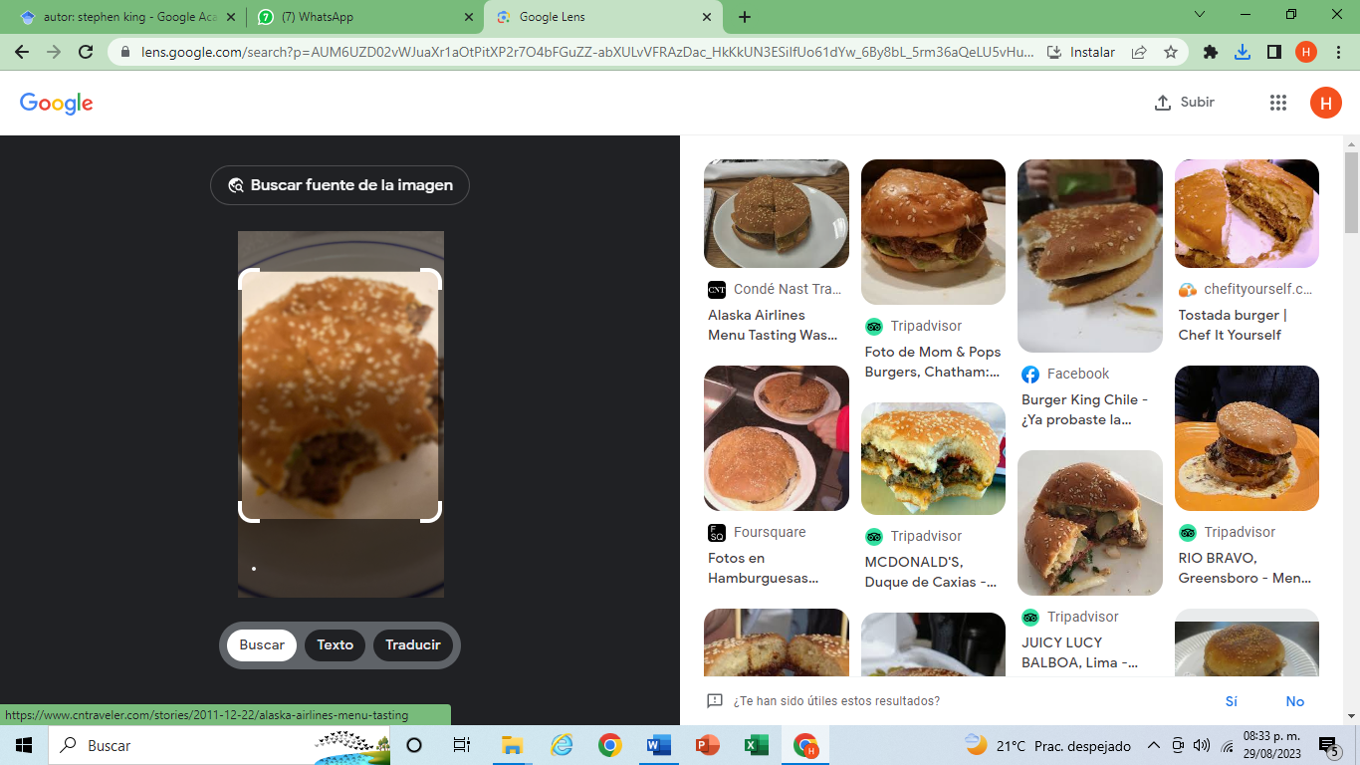

Cuadro comparativo:
ICLOUD
VENTAJAS | DESVENTAJAS
Excelente seguridad | Poco almacenamiento
Puedes consultarlo en cualquier lado | Solo es compatible con Apple
Compatible en todos los dispositivos Apple | Si quieres espacio hay que pagar un extra mensual
No requiere internet | Recuperar contraseña complicado
Puedes subir canciones

One drive
Ventajas | Desventajas
Buen almacenamiento | Es fácil de hackear
Poder subir fotos archivos etc. | Requiere internet
Compatible en cualquier dispositivo | Se tarda en subir archivos
Disponibilidad 24/7 | Pueden corromperse con la antigüedad

Elección:
Cada uno tiene sus ventajas y desventajas, yo personalmente me quedo con iCloud ya que yo cuento con varios dispositivos Apple y esa fácil accesibilidad hace que sea una buena elección, sin embargo, si tuviera que guardar fotos elegiría one drive.
Conclusión:
Con esta practica podemos concluir que existen comandos que nos permitirán una buena optimización en nuestra búsqueda en internet, ya que existen muchos tipos de información, tenemos que poder ser selectivos de una manera rápida para poder acabar nuestros trabajos en tiempo y forma, igualmente analizamos diferentes tipos de almacenamientos con sus respectivas aplicaciones, y que estamos lejos de poder encontrar una app de almacenamiento perfecta, pero todas cumplen con su propósito, ya es solo adaptarse.

Bibliografía:
Martínez, R., & Martínez, R. (2023a). iCloud: qué es, características, ventajas y desventajas. Internetastic. https://www.internetastic.com/icloud/
Laboratorio Salas A y B. (n.d.). http://lcp02.fi-b.unam.mx/
Introducción a OneDrive en el trabajo. (n.d.). https://support.microsoft.com/es-es/office/-qu%C3%A9-es-onedrive-profesional-o-educativo-187f90af-056f-47c0-9656-cc0ddca7fdc2

https://github.com/OscarHerreraPalomares/Datos.git

